

اسم الدرس: الوقف والابتداء 1

الصف: الثالث المتوسط
رقم الدرس: ..............................
اسم الطالب: ............................

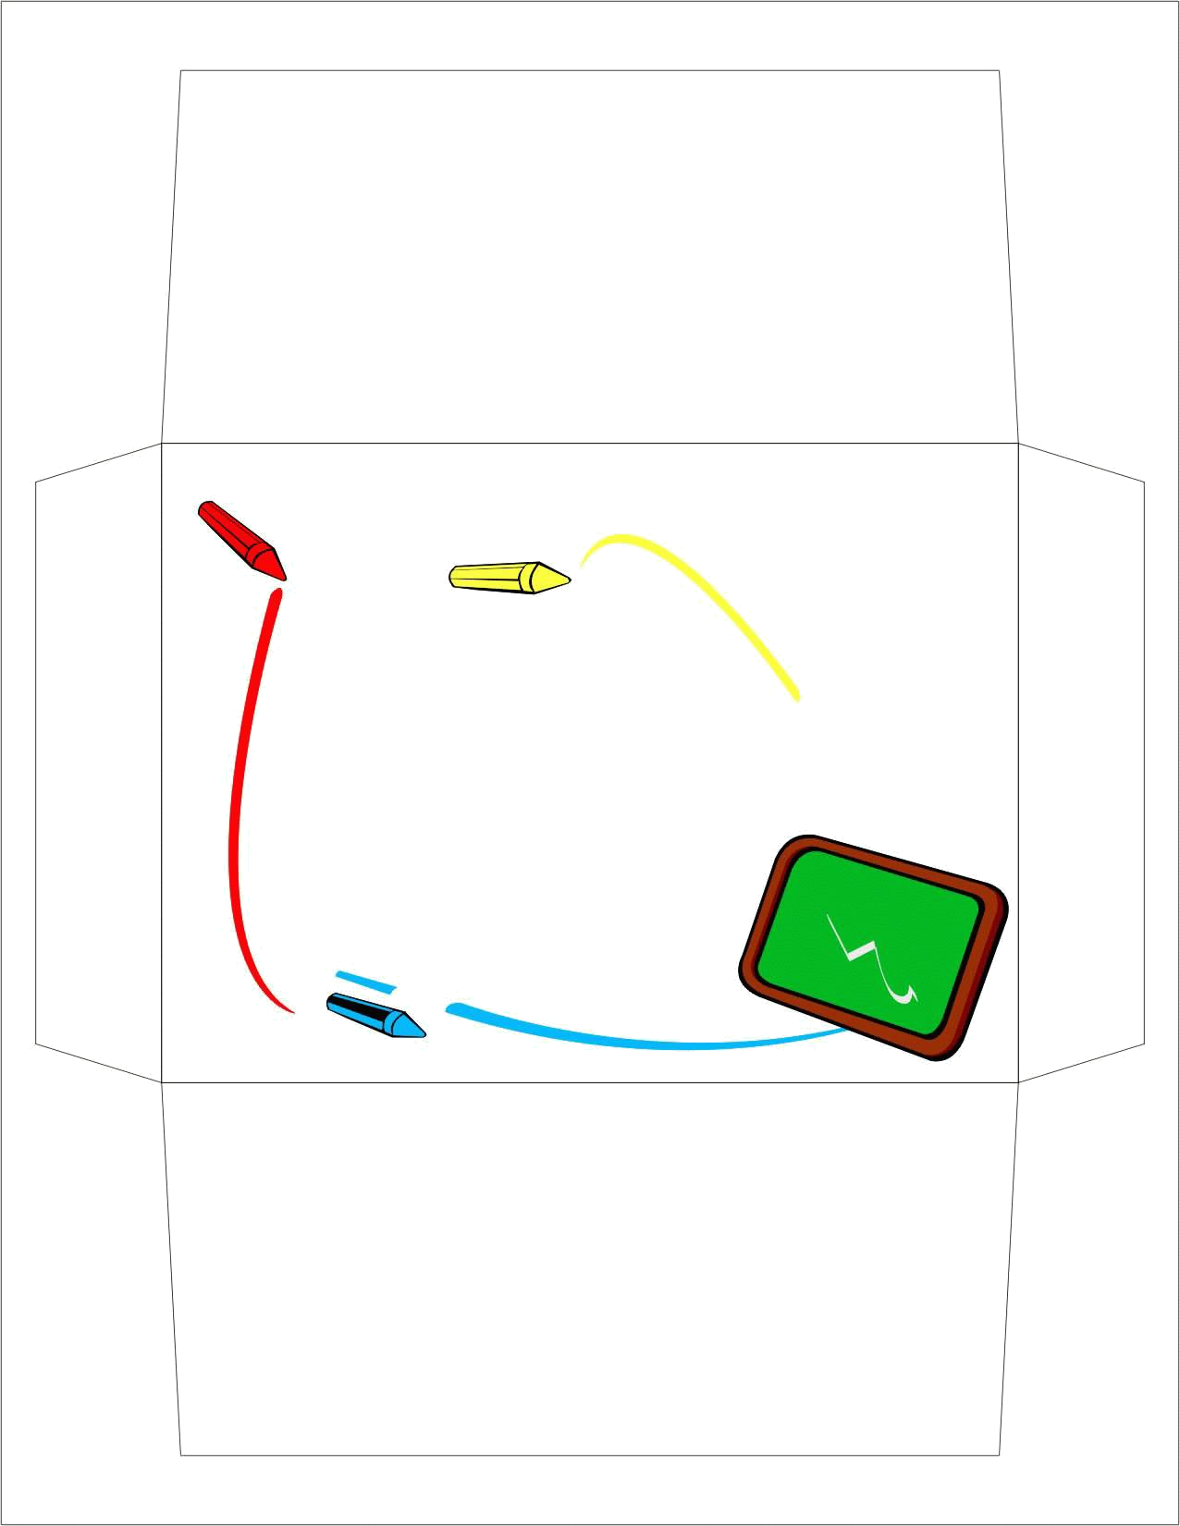
عرف ما يلي.
الوقف:
.................................................................................... .
الابتداء:
.................................................................................... .

◻صح أم خطأ‍!

المقصود بعلم الوقف والابتداء: هو علم بقواعد يُعرف بها محالُّ الوقف ومحالُّ الابتداء في القرآن الكريم، ما يصح منها وما لا يصح.
......................................... .

اسم الدرس: الوقف والابتداء 2

الصف: الثالث المتوسط
رقم الدرس: ..............................
اسم الطالب: ............................

أجب بــ نعم أو لا:
.........
(الْحَمْدُ لِلَّهِ رَبِّ الْعَالَمِينَ) الوقف والابتداء مظهران للمعنى ومبينان للمراد.
.........
(يَا أَيُّهَا الَّذِينَ آمَنُوا لا تَقْرَبُوا الصَّلاةَ) الوقف القبيح الذي يفيد معنىّ مرفوضاً.
.........
(ذَلِكَ بِأَنَّ اللَّهَ هُوَ الْحَقُّ) وقف جائز.

☺ املأ الفراغات التالية:

من أسباب أهمية الوقف والابتداء:
أن معاني القرآن ...................................................... .
باب للـ ..................................................................... .
................................................................................. .

اسم الدرس: قواعد الوقف والابتداء

الصف: الثالث المتوسط
رقم الدرس: ..............................
اسم الطالب: ............................

أكمل ما يلي:

من القواعد الأساسية التي يرتكز عليها الوقف والابتداء:
- ........................................................................... .
- الوقف على رؤوس ....................................... .
- ............................................................................ .

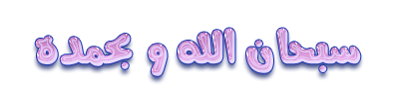

أجب على ما يلي:

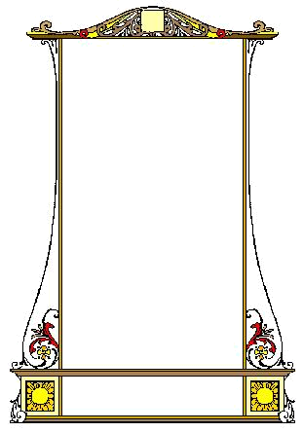
لماذا منع الوقف على ما تحته خط في الآية التالية؟
(وَالْكَافِرُونَ لَهُمْ عَذَابٌ شَدِيدٌ).
....................................................................................................................... .

اسم الدرس: أقسام الوقف.

الصف: الثالث المتوسط
رقم الدرس: ..............................
اسم الطالب: ............................

أجب على ما يلي:

ما الفرق بين الوقف الاختياري والوقف الاختباري؟
............................................................................ .
............................................................................ .
............................................................................ .

صحح الخطأ فيما يلي:
حكم الوقف الاضطراري يجوز الوقف عليه عند السؤال.
............................................................................ .

حكم الوقف الاختياري وقف جائز للضرورة.
............................................................................ .

اسم الدرس: أقسام الوقف الاختياري

الصف: الثالث المتوسط
رقم الدرس: ..............................
اسم الطالب: ............................

أكمل ما يلي بالإجابة الصحيحة:
الوقف التام هو الوقف على ...................... ........................................................................................................................................ .

ضع علامة ( (أو (✗) أمام العبارات التالية:
الوقف القبيح: الوقف على ما يغير المعنى، أو ما ليس له معنى.()
الوقف الحسن حكمه: يوقف عليه ويبتدأ بما بعده.()
الوقف الكافي هو الوقف على ما تم لفظه دون معناه.()

اسم الدرس: علامات الوقف في المصحف الشريف
الصف: الثالث المتوسط
رقم الدرس: ..............................
اسم الطالب: ............................

ضع خطًا أسفل الإجابة المناسبة:
علامة الوقف الجائز مع كون الوصل أولى هو:
- الوقف التام.
- الوقف الحسن.
- الوقف الممنوع.

صح أم خطأ!
من علامات الوقف علامة الوقف الجائز مع كون الوقف أولى، هو وقف البيان.
(...........)

(وَلَعَذَابُ الآخِرَةِ أَكْبَرُ) نوعه الوقف القبيح.
(...........)

من علامات الوقف علامة الوقف الجائز لتساوي الطرفين، وهو الوقف الكافي.
(...........)

اسم الدرس: القطع والسكت.

الصف: الثالث المتوسط
رقم الدرس: ..............................
اسم الطالب: ............................

صح أم خطأ!

(قَالُوا يَا وَيْلَنَا مَن بَعَثَنَا مِن مَّرْقَدِنَا هَذَا مَا وَعَدَ الرَّحْمَنُ وَصَدَقَ الْمُرْسَلُونَ (52)) حكمه سكت إذا قطع الصوت من غير تنفس واستئناف القراءة.
(...................................)

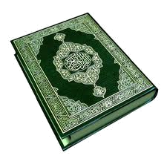
املأ الفراغات التالية:

تعريف القطع لغة: .......................................................................
تعريف القطع اصطلاحا: .......................................................................

تعريف السكت اصطلاحا: ............................................................................................................................................................................

اسم الدرس: مواضع السكت.

الصف: الثالث المتوسط
رقم الدرس: ..............................
اسم الطالب: ............................

صح أم خطأ مع تصحيح الخطأ إن وجد!


من مواضع السكت الجائز على النون من لفظ (مَنْ) في قوله تعالى: (وَقِيلَ مَنْ رَاقٍ).

..........................................................................................................

- أكمل ما يأتي:
السكت الواجب هو: ........................................................ .

من مواضع السكت الواجب: .............................................................. ......................................................................................................... .

اسم الدرس: الوقف على أواخر الكلم (السكون والروم)

الصف: الثالث المتوسط
رقم الدرس: ..............................
اسم الطالب: ............................

ما مواضع وقف السكون المحض؟

................................................................................................................................................................................. .

يزهو المستبد بسلطانه ويعربد ببطشه هنا وهناك ..ثم يأتيه الجواب عادلاً ناجزاً : لا سلطان إلا لله ...فلا تيأسوا!ما المقصود بما يلي؟

خفض الصوت عند الوقف ⁽¹⁾ على الضمة أو الكسرة بحيث يذهب معظم صوتهما ⁽²⁾.
(...........................)

عزل الحركة عن الحرف الموقوف عليه.
(...........................)

اسم الدرس: الوقف على أواخر الكلم (الإشمام والحذف والإبدال)

الصف: الثالث المتوسط
رقم الدرس: ..............................
اسم الطالب: ............................

صحح الخطأ فيما يأتي:

معنى الحذف ضم الشفتين بُعيد تسكين الحرف المضموم مباشرة كهيئتها عند النطق بالضمة من غير صوت.

...............................................................................................

أكمل ما يلي:
حكم الإشمام: حكمه كحكم ........................................... ..................................... .

معنى الإبدال إقامة: .......................................... .

يعامل الحرف الموقوف عليه بالإشمام من حيث التفخيم والترقيق كما يعامل .............. .

اسم الدرس: خلاصة الوقف على أواخر الكلم مع تطبيقات شاملة.

الصف: الثالث المتوسط
رقم الدرس: ..............................
اسم الطالب: ............................

ما المقصود بما يلي؟
خفض الصوت عند الوقف ⁽¹⁾ على الضمة أو الكسرة بحيث يذهب معظم صوتهما ⁽²⁾.
(.............................)
إلغاء الحروف دون خَلَفٍ له.
(.............................)

اقرأ الآيات التالية مع مراعاة تطبيق الوقف على ما يصح فيه الوقف اختياراً بالكيفية الجائزة أداء:
وَقَالَ الَّذِينَ لا يَرْجُونَ لِقَاءَنَا لَوْلا أُنزِلَ عَلَيْنَا الْمَلائِكَةُ أَوْ نَرَى رَبَّنَا لَقَدِ اسْتَكْبَرُوا فِي أَنفُسِهِمْ وَعَتَوْ عُتُوًّا كَبِيرًا (21) يَوْمَ يَرَوْنَ الْمَلائِكَةَ لا بُشْرَى يَوْمَئِذٍ لِّلْمُجْرِمِينَ وَيَقُولُونَ حِجْرًا مَّحْجُورًا(22) وَقَدِمْنَا إِلَى مَا عَمِلُوا مِنْ عَمَلٍ فَجَعَلْنَاهُ هَبَاءً مَّنثُورًا(23) أَصْحَابُ الْجَنَّةِ يَوْمَئِذٍ خَيْرٌ مُّسْتَقَرًّا وَأَحْسَنُ مَقِيلا (24) وَيَوْمَ تَشَقَّقُ السَّمَاء بِالْغَمَامِ وَنُزِّلَ الْمَلائِكَةُ تَنزِيلا (25) الْمُلْكُ يَوْمَئِذٍ الْحَقُّ لِلرَّحْمَنِ وَكَانَ يَوْمًا عَلَى الْكَافِرِينَ عَسِيرًا(26) وَيَوْمَ يَعَضُّ الظَّالِمُ عَلَى يَدَيْهِ يَقُولُ يَا لَيْتَنِي اتَّخَذْتُ مَعَ الرَّسُولِ سَبِيلا (27).

صل ما يلي:
الموصول
الإشمام
الكلمة التي فُصِل بعضها عن بعض في خط المصحف.

المقطوع
أكمل ما يلي:
من فوائد المقطوع والموصول: .................... ............................................................................................................................ .

من طرق معرفة المقطوع والموصول: النظر في المصحف الشريف و.......... ............................................................................................................................ .
اسم الدرس: المقطوع والموصول

الصف: الثالث المتوسط
رقم الدرس: ..............................
اسم الطالب: ............................

اسم الدرس: أقسام المقطوع والموصول.

الصف: الثالث المتوسط
رقم الدرس: ..............................
اسم الطالب: ............................


ما هي الكلمات المختلف فيها في قطعها ووصلها؟
..................................................................... .
..................................................................... .

صح أم خطأ!

(أن لو) مقطوعة في جميع القرآن نحو: ( أَن لَّوْ نَشَآءُ أَصَبْناَهُم).
(....................)
ما اتفق على وصله في جميع القرآن الكريم، وذلك في اثنتين وعشرين كلمة منها (ربما) نحو: (رُّبَمَا يَوَدُّ الَّذِينَ كَفَرُواْ) .
(....................)

اسم الدرس: همزة الوصل والقطع 1

الصف: الثالث المتوسط
رقم الدرس: ..............................
اسم الطالب: ............................

أجب على ما يلي:
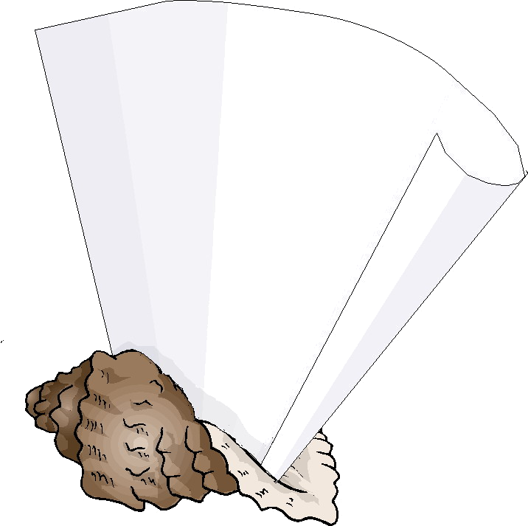
ما الفرق بين همزة القطع وهمزة الوصل؟
............................................................................................................. .

صح أم خطأ!
النطق بهمزة القطع: يكون محققاً في البدء والوصل، محركاً بحركة الهمزة.

(...................)
من مواضع وجود همزة الوصل الأسماء وتكون أما قياسية فهي مصدر الفعل السداسي.
(...................)

اسم الدرس: همزة الوصل والقطع 2

الصف: الثالث المتوسط
رقم الدرس: ..............................
اسم الطالب: ............................

أكمل ما يلي بالإجابة الصحيحة:
تقدم همزة القطع التي للاستفهام على همزة الوصل:
1ـ إذا تقدمت همزة .............................................. .
2ـ إذا تقدمت همزة .............................................. .

ضع علامة ( (أو (✗) أمام العبارات التالية:
نقدم همزة الوصل على همزة القطع في الفعل فقط.()
في حالة الوصل فإن همزة الوصل تسقط، وينطق بهمزة القطع ساكنة.()
إذا تقدمت همزة القطع على همزة الوصل من (ال) المعرفة فإنها تبقي مغيرة بالإبدال.()

